附件2：
福建理工大学易班精品项目创建类别及主题指南
一、项目创建类别
易班建设项目创建类别有“学院活动立项”和“yooc平台特色课群立项”两种类别，各学院可根据以上两种类别，在紧密结合学校的历史传统和新时期大学生的思想文化需求的前提下，进一步总结自身在思想政治教育方面的经验和成效，发挥优势，整合资源，创新工作形式和方式方法，把解决思想问题和解决实际问题结合学院易班建设情况，培育特色，凸显亮点，提升思政教育的针对性和实效性，推动“一院一品”学生工作品牌化建设，具体可以围绕以下主题创建：
（一）思想引领类
把握青年特点，探索思政教育新模式和新渠道，深入学习贯彻党的二十大精神，引导广大学子培育和践行社会主义核心价值观，切实加强党在意识形态工作的领导。着眼于国家、民族历史文化传统，尤其是红色文化，结合师生的实际，打造文化亮点，组织开展个性化、多层次、高品位的素质教育和文化活动，不断创新活动形式和内容，彰显学院的特色和风格。
（二）文明养成类
立足“三个文明”建设，挖掘“三个文明”建设内涵，构建常态化、精细化、长效化机制，努力构建师生认同、活力彰显、成效显著的育人品牌体系。
（三）校风学风类
引导师生传承真诚勤勇的校训精神，探索新时代高校教育发展规律，充分发挥各类平台和活动的作用,营造浓厚的学习、学术氛围和积极进取的校园风气，培育和打造良好的校风、学风。
（四）创业创新类
加强实践育人环节，积极为大学生走进社会搭建平台，以创业实践活动和创业项目为载体，通过系列创业创新品牌活动，引导学子不断提升创业素养和创新能力。
（五）新媒体类
新媒体是能对大众同时提供个性化的内容的媒体，是传播者和接受者融会成对等的交流者、而无数的交流者相互间可以同时进行个性化交流的媒体。推动信息传播与更新，加强学子的原创性与效应性。
（六）其它创建主题

二、易班优课平台课群创建指南
(一)登录优课平台
1.易班网
（1）在浏览器输入易班网址，从易班网主站用易班账号登录“易班优课”：http://www.yiban.cn/
（2）登录成功后，点击页面右下方的“创建课群”，开始创建课群。
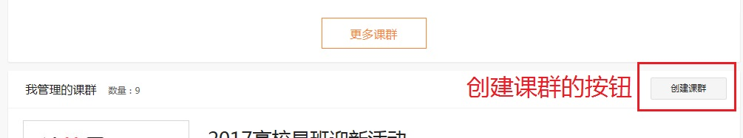
- 优课平台网页
(1)在浏览器输入优课平台网址，直接进入优课平台网页：https://www.yooc.me/
(2)登录账号，登录成功后，点击“学习课群”，开始创建课群。
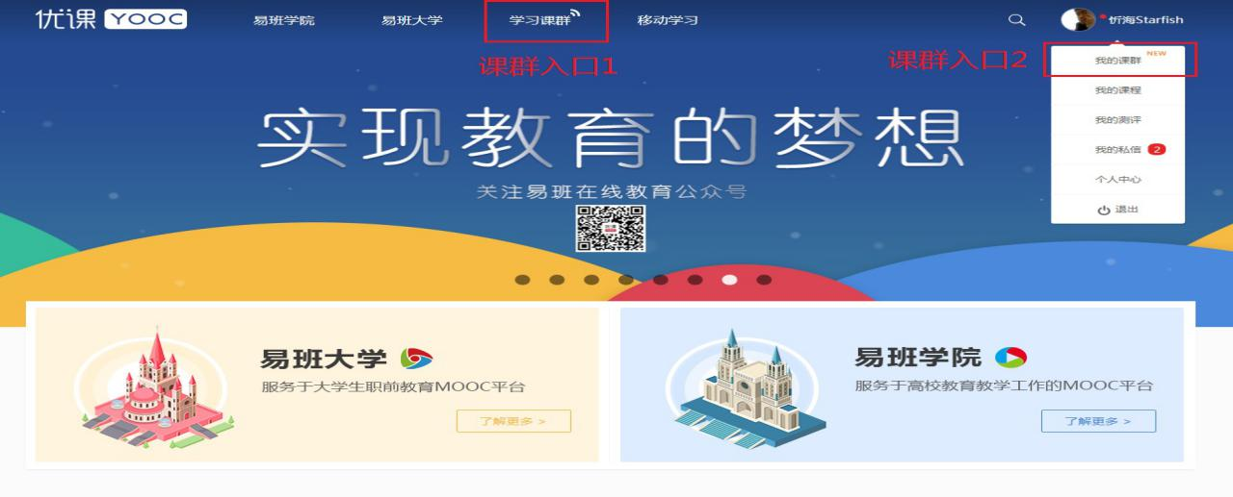
（二）创建课群注意要点：
1.课群状态：公开课群。
（1）公开课群：无论访客是否登录易班优课，访问公开课群的网址都可以参观；
（2）私密课群：非课群成员无法参观，全完私密。
2.课群封面
（1）上传图片的尺寸是225x130；
（2）课群的背景图是根据“课群封面”进行拉伸设置的。
3.话题权限
（1）推荐设置，允许非课群成员（访客）点赞或回帖；
（2）推荐设置，群主和管理员无需验证码，就可以发帖，简化了群主和管理员的操作（推荐设置）。
4.权限
（1）推荐设置，只允许易班校方认证用户加群（推荐设置）；
（2）如果使用“行政类”账号可以创建“行政类课群”，“行政类课群”可以批量导入学生用户，而且学生用户无法自主“退群”。
（请根据自身实际情况选择相关权限设置。）
（三）课群创建成功
1.创建课群完成后，学生可通过“邀请码”进群，无需管理员一个个审核，注意“课群邀请码”区分大小写。
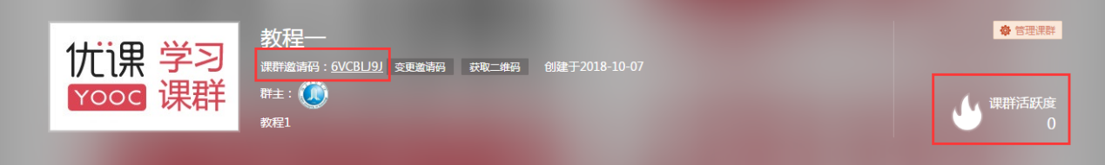
2.课群里有多种模块可选择启用与否（见下图），每个模块都有相应的功能。
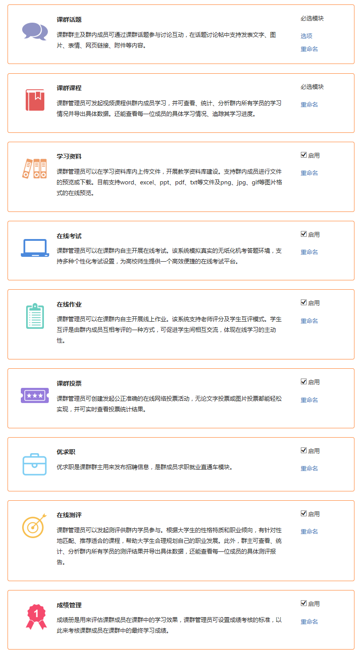
（1）“课群话题”版块：发布讨论话题，进行讨论互动，可将重要话题置顶；
（2）“课群课程”版块：上传视频课程，并可进行相关具体数据统计和分析；
（3）“学习资料”板块：上传学习资料和教案，供成员预览或下载学习，重要教案可设置下载权限；
（4）“在线考试”版块：开展在线考试，可进行多种考试设置；
（5）“在线作业”版块：开展线上作业，可设置“老师阅卷”或“学生五五互评”；
（6）“成绩管理”版块：评估学习效果，可设置成绩考核的标准。
(7)其他板块部分可参见右侧图片说明。

